Croatian | Hrvatski

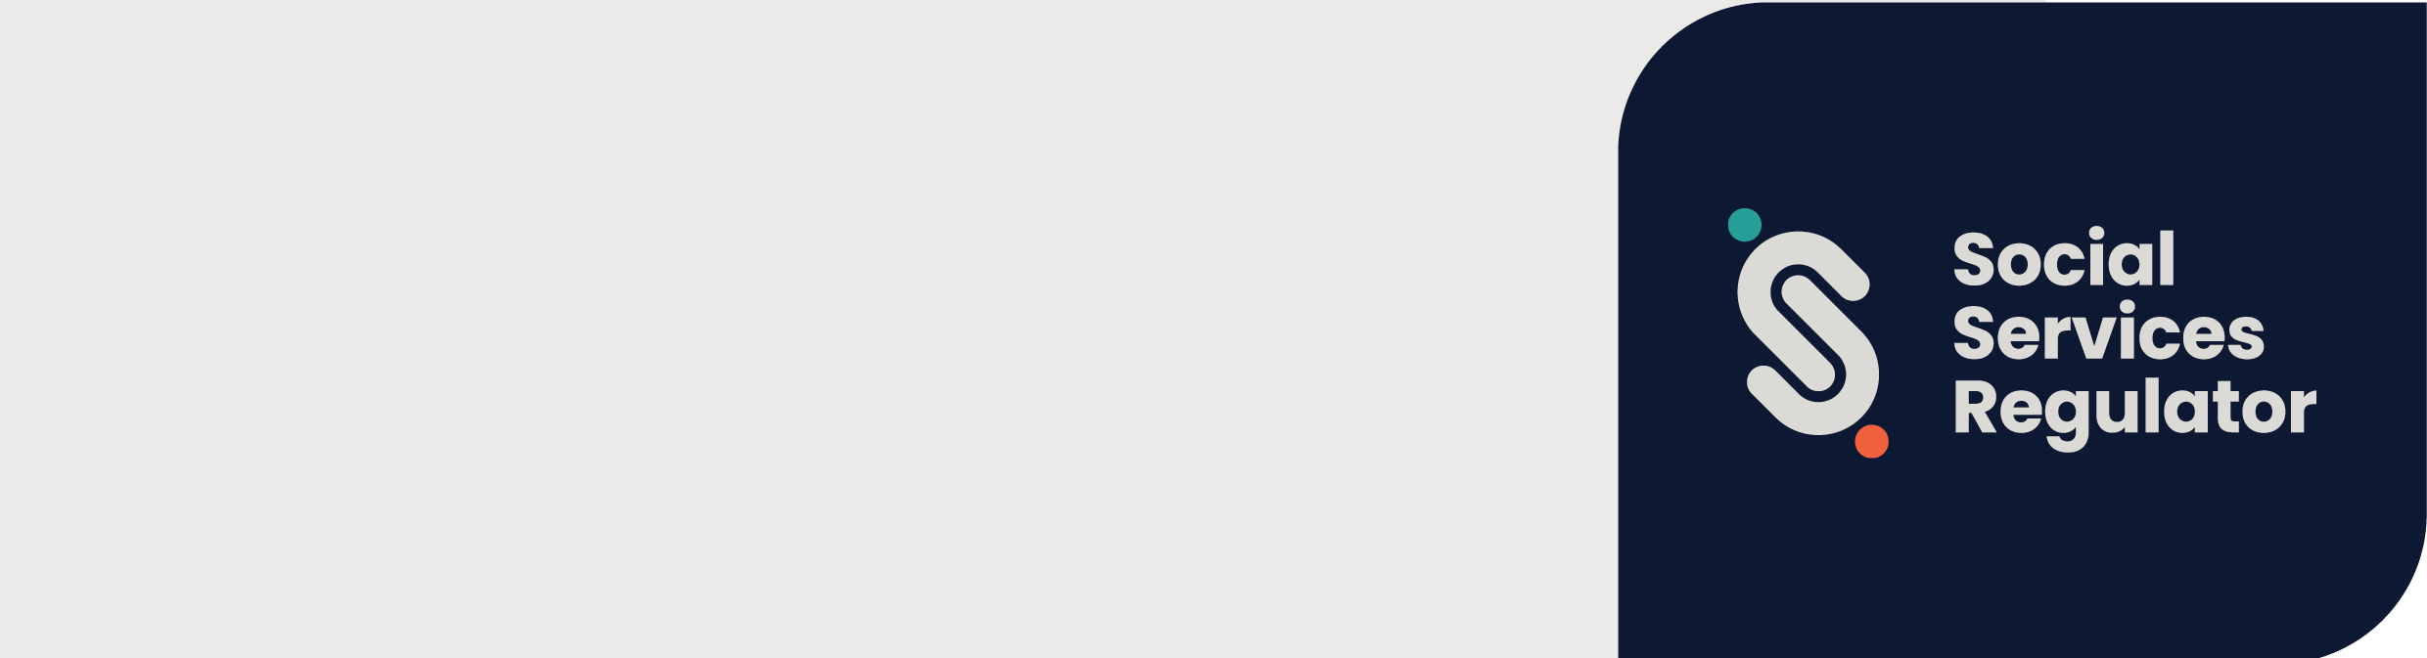

**Standardi o sigurnosti djece   
i Regulatorno tijelo za društvene usluge**

Informacije za organizacije i korisnike usluga

**OFFICIAL**

Viktorijski standardi o sigurnosti djece (Standardi) su stupili na snagu 1. srpnja 2022.   
Svrha Standarda je zaštita djece i mladih.

Regulatorno tijelo za društvene usluge je integrirano regulatorno tijelo sektora nadležno za Standarde o sigurnosti djece.

## Što to znači za organizacije?

Cilj Standarda je povećati sigurnost djece i mladih u Viktoriji. Standardi nalažu organizacijama da uvedu propise, postupke i procese koji sprječavaju zlostavljanje djece i koji navode način na koji trebaju reagirati   
ako dođe do zlostavljanja djece.

Sve organizacije koje pružaju usluge djeci ili smještaj u ustanovama se moraju pridržavati 11 standarda o sigurnosti djece.

## Na koje organizacije se to odnosi?

Regulatorno tijelo za društvene usluge je integrirano regulatorno tijelo sektora nadležno za organizacije   
koje financira vlada kako bi pružale:

* pomoć žrtvama obiteljskog nasilja ili seksualnog napada
* pomoć roditeljima i obiteljima
* stambeni smještaj ili drugu vrstu pomoći beskućnicima
* usluge zaštite djece
* ranu terapijsku intervenciju djeci s invaliditetom, dodatnim potrebama ili zaostatkom u razvoju.

Regulatorno tijelo za društvene usluge je integrirano regulatorno tijelo sektora nadležno za organizacije   
koje su:

* službe koje pružaju usluge izvan doma, prema definiciji u *Zakonu o djeci, mladima i obiteljima iz 2005. godine (Children, Youth and Families Act 2005)*
* pružatelji usluga osobama s invaliditetom, prema definiciji u *Zakonu o osobama s invaliditetom iz 2006. godine (Disability Act 2006)*
* organizacije, osim pružatelja usluga osobama s invaliditetom prema definiciji u *Zakonu o osobama   
  s invaliditetom iz 2006. godine (Disability Act 2006),* koje pružaju usluge osobama s invaliditetom.

## Što može raditi Regulatorno tijelo za društvene usluge?

Regulatorno tijelo za društvene usluge može:

* održavati edukaciju, pružati informacije i davati savjete o Standardima
* ispitati, provjeriti i provesti pridržavanje Standarda
* prikupljati, analizirati i objavljivati informacije o pridržavanju Standarda
* promicati stalna poboljšanja u interesu sprječavanja zlostavljanja djece i odgovarajuće načine reagiranja na navode o zlostavljanju djece
* surađivati s Komisijom za pitanja djece i mladih (Commission for Children and Young People), drugim regulatornim tijelima u tom sektoru i integriranim regulatornim tijelima u sektoru, po pitanjima sigurnosti djece i pridržavanja Standarda
* razmjenjivati informacije i surađivati s osobama i tijelima po pitanjima sigurnosti djece i pridržavanja Standarda.

## Daljnje informacije

Resurse i daljnje informacije možete naći na web-stranicama Regulatornog tijela za društvene usluge <https://www.vic.gov.au/social-services-regulator>.

Ako vaša organizacija treba informacije ili smjernice za implementiranje Standarda, možete poslati e-poštu službi [Child Safeguarding](mailto:childsafeorgs@ssr.vic.gov.au) Regulation <childsafeorgs@ssr.vic.gov.au> ili nazvati 1300 310 778.

Ako želite dobiti ovaj dokument u drugom formatu, nazovite 1300 310 778, preko Nacionalne relejne službe (National Relay Service) 13 36 77, ako je to nužno, ili pošaljite e-poštu timu   
Child Safeguarding Regulation pri Regulatornom tijelu za društvene usluge <childsafeorgs@ssr.vic.gov.au>.

Odobrila i izdala Vlada Viktorije - Victorian Government, 1 Treasury Place, Melbourne.

© Država Victoria, Australija, Regulatorno tijelo za društvene usluge, srpnja July, 2024.

ISBN 978-1-76130-557-3 (pdf/MS word)

(2309594)